坡头区应急管理局积极参与疫情防控工作
湛江“0506”疫情发生后，坡头区应急管理局全体同志众志成城，万众一心，全力奋战打响了疫情防控的阻击战。抗疫以来，感动无处不在，洪江同志、张娟同志带领应急局的同志深入疫区开展工作，放弃与家人团聚，坚定守在抗疫前线。
“1117”疫情爆发后，局党委领导班子身先士卒，战斗在疫情防控第一线，给全局工作人员做出了表率。
坡头区应急管理局的工作人员，在局党委的带领下，全局上下一盘棋，积极参与疫情防控的各项工作，在平凡的工作中处处留下了感动。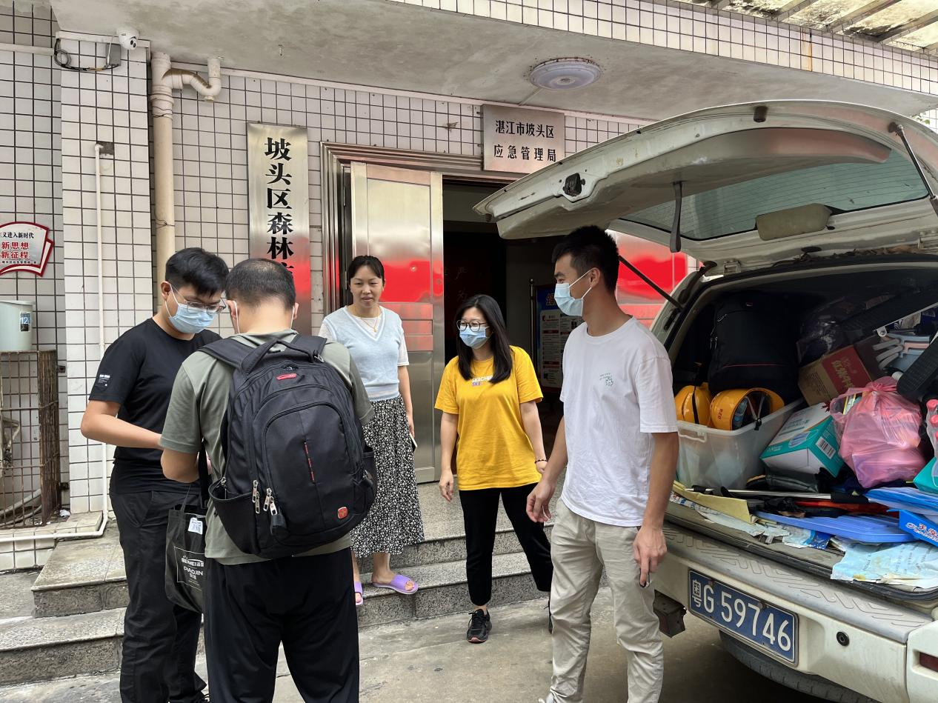
我局党委班子以及青年干部陈文焕、陈照凯、黄志勇、陈智聪等同志被抽调参与疫情防控前线指挥部工作。而应急管理工作需要全天候值班值守，留守的人员自愿替班。党员李蔓莹同志说：“谁要是有事了，说一声我替他值班。”自然灾害救援和物资保障股股长邱小平因为局里有紧急任务不能到前线参与疫情防控工作，她说：“局里值班我可以顶替值班，有需要就找我。”
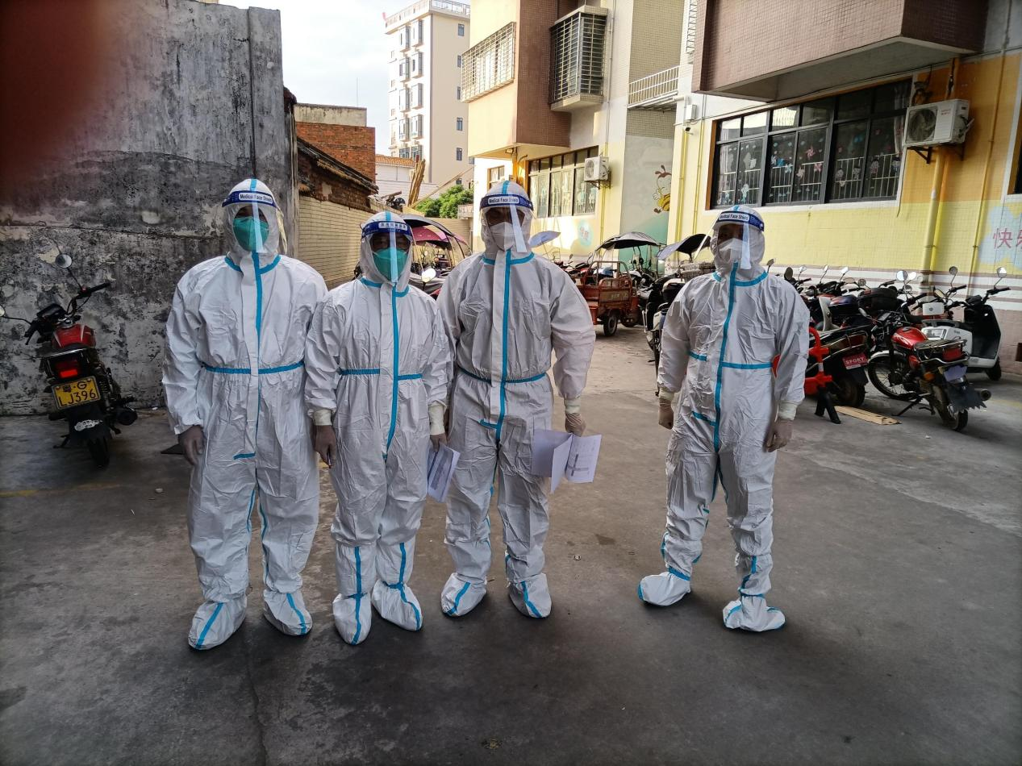
11月19日上午，当得知区委组织部急需招募3名志愿者的通知后，0506疫情和雷州北和疫情中担任网格员的党员莫林波第一个报名，紧接着专职安全员王家俊、林超鸿、陈辉也纷纷报名参加志愿者。下午再发出我局急需征募6个志愿者值守路口的通知后。局党委委员、副局长张娟率先报名参加。怀孕是女人最重要、最特殊的一段人生经历，发展对象周飞迅的爱人有孕在身，但在“小家”与“大家”的抉择中，他义无反顾的选择了后者。综合股股长阮小芹通过考虑值守路口是四班倒的工作，值守的时候参与值守，不值守时就加班做事故调查报告，也报名参加志愿者。办公室主任钟芳婵等人员也纷纷报名参加志愿者。他们用实际行动诠释了一名应急人的使命和担当。
看！这就是坡头区应急管理局工作人员的精神风貌。虽然大家平时工作都默默无闻，当真正需要的时候个个首当其冲，把危险留给自己，把安全送给他人。

